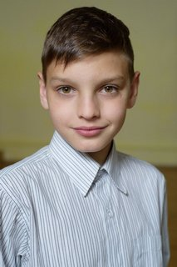

Денис, 2004 г.р.
Денис – общительный, озорной, задиристый мальчишка. Хорошо и ровно общается со всеми (взрослыми и детьми), у него много друзей. Очень аккуратный, бережно относится к своим вещам, любит порядок. Мальчик увлекается компьютерными играми и любит смотреть фильмы. Спортивный и активный, очень любит играть в футбол. С удовольствием катается на роликах и велосипеде. В учебной деятельности старателен, учится хорошо.

Братьев и сестер нет.
Возможная форма устройства: опека, приемная семья.

